
CADERNOS DE ECONOMIA
Excertos de Cadernos de Economia nº 74, Ordem dos Economistas
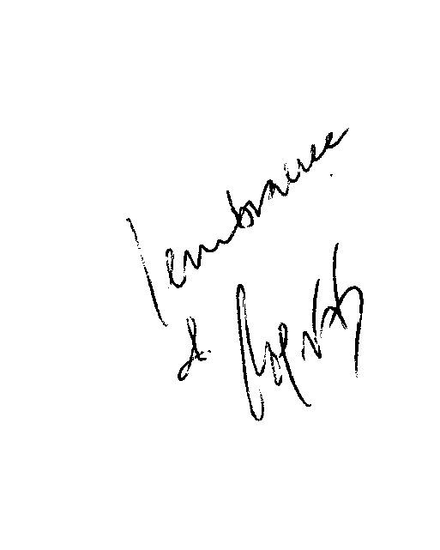

Já há bastantes anos, decénios mesmo, que quem acompanha notícias na comunicação social, dá conta das preocupações dos profissionais das matérias de segurança social que alertam para as insuficiências das receitas na cobertura dos encargos que inevitavelmente vêm crescendo. Os encargos com a segurança social aumentam - e entre o mais porque igualmente aumentou o número de reformados. A duração de vida foi crescendo significativamente nos últimos decénios, reduziram-se idades de reforma e apareceram encargos com pensões a pessoas que no passado não contribuíram (exerceram actividades e remunerações não declaradas ou até mesmo não trabalharam).
Acresce que o prolongamento de vida dos pensionistas deriva também de medicamentação e tratamentos médicos e hospitalares e daí surgem também encargos para a segurança social.
A juntar a estes gravames temos que há reformas, ao fim de oito ou de 12 anos de actividade, de valor significativo e em adição a outras, atribuídas a agentes políticos sem que aí tenha havido contribuições para a segurança social. São hoje de facto milhares os autarcas, deputados, governantes, no activo ou já fora das actividades políticas a auferir dessas gordas reformas, como também há reformas milionárias, sem contribuições correspondentes, de antigos gestores e quadros de empresas que foram públicas ou que ainda o são. Estamos a pensar em reformas complementares pagas por instituições financeiras (Banco de
ROGÉRIO FERNANDES FERREIRA
ECONOMISTA E ADVOGADO PROFESSOR CATEDRÁTICO JUBILADO//ISEG
Cadernos de Economia

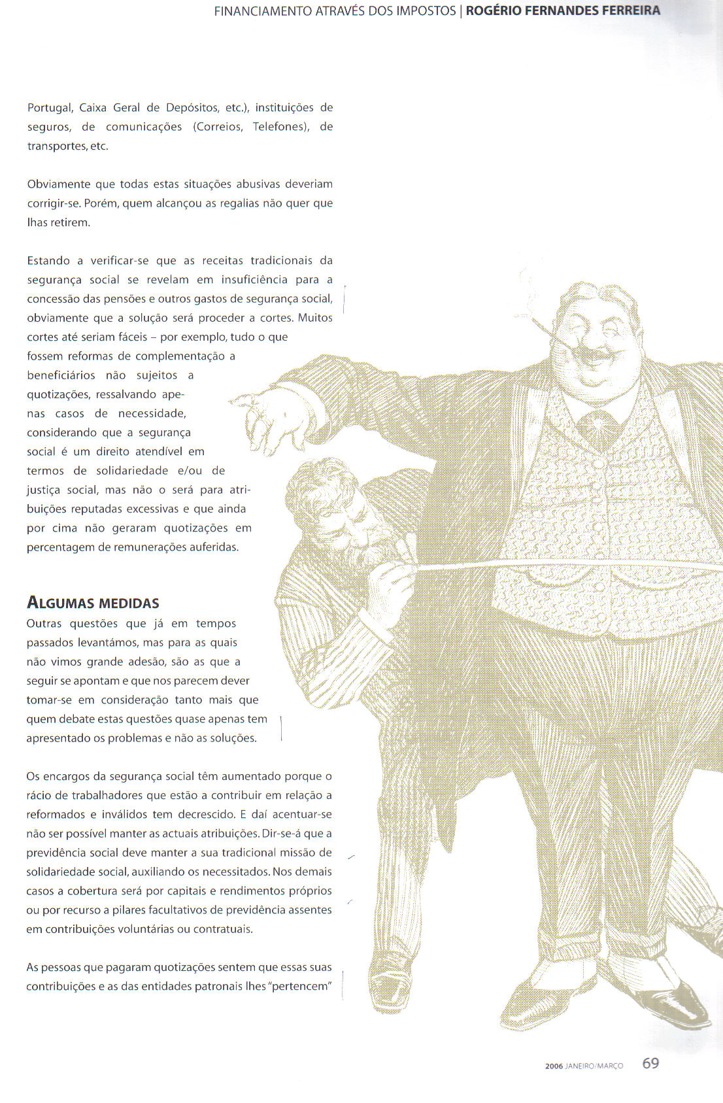

FINANCIAMENTO ATRAVÉS DOS IMPOSTOS l ROGÉRIO FERNANDES FERREIRA
Passar a encarar a cobertura da segurança social
através das receitas dos impostos é uma via a estudai
- que será tão constitucional como a restante cobertura fiscal
de despesas públicas destinadas à satisfação
de outros direitos fundamentais dos cidadãos.

e querem-nas de volta pelo que será delicado impor restrições. As pessoas lesadas agiriam abruptamente contra quem sugerisse soluções que as prejudicassem, ainda que em nome da "solidariedade" Os actuantes políticos preferirão assim deixar as situações existentes adiadas, mesmo que mais tarde tudo fique pior. Porém, toda a gente se apercebe que a situação se torna insustentável. A opção de "deixar andar" já está difícil, mas opções graduais revelam-se mais exequíveis. Por exemplo, manter esquemas vigentes para antigos trabalhadores que, naturalmente, irão morrendo. Para novos trabalhadores será mais viável uma segurança social em novos moldes, nomeadamente na base de pensões mínimas. Pugnar por melhorias da organização e solidariedade social e encontrar as soluções apropriadas é um dever moral dos cidadãos em geral e dos governantes em particular, havendo que procurar soluções, quer a nível nacional, quer internacionalmente.
Passar a encarar a cobertura da segurança social através das receitas dos impostos é uma via a estudar - que será tão constitucional como a restante cobertura fiscal de despesas públicas destinadas à satisfação de outros direitos fundamentais dos cidadãos. Na verdade, o(s) Estado(s) faz(em) face aos encargos de manutenção da ordem pública, defesa militar, justiça, saúde, educação, ensino e muito mais. com os impostos e não há razão válida para o financiamento da segurança social não ser idêntico.
Reputa-se, aliás, injusto e inconveniente para a economia e sociedade portuguesas que os trabalhadores em geral e algumas entidades patronais em particular suportem pesados encargos sociais enquanto outras pessoas e empresas não são afectados. A segurança social actualmente
é extremamente gravosa para as empresas que utilizam mão-de-obra intensiva. Há empresas a sofrer concorrência de outras que não pagam, ou porque burlam ou porque enveredam por actividades de fraca mão-de-obra, ainda que com altos volumes de produção, vendas e lucros.
Atente-se que a população idosa não deve ser encarada como um fardo para a sociedade. Não há razões lógicas e não se revela ético não dotar com meios de subsistência todos os que não podem ou não devem já trabalhar.
Com estas considerações, algo dispersas, procurámos,
sobretudo, fugir dos exames que mais tradicionalmente se
processam, assinalando que importa de todo não continuar
a hostilizar as gerações, entre si, pondo novos contra velhos.
Isso não faz sentido até porque as gerações novas, no rigor,
não suportam os pesos das reformas dos mais velhos se
acaso se ponderar que as gerações anteriores deixaram-lhes
"legados" importantes - riqueza, cultura, tecnologia... A
riqueza criada e deixada pêlos que nos antecederam terá de
encarar-se como base de sustentação dos reformados,
inválidos e desempregados. É isso e apenas isso.

70
Cadernos de Economia

